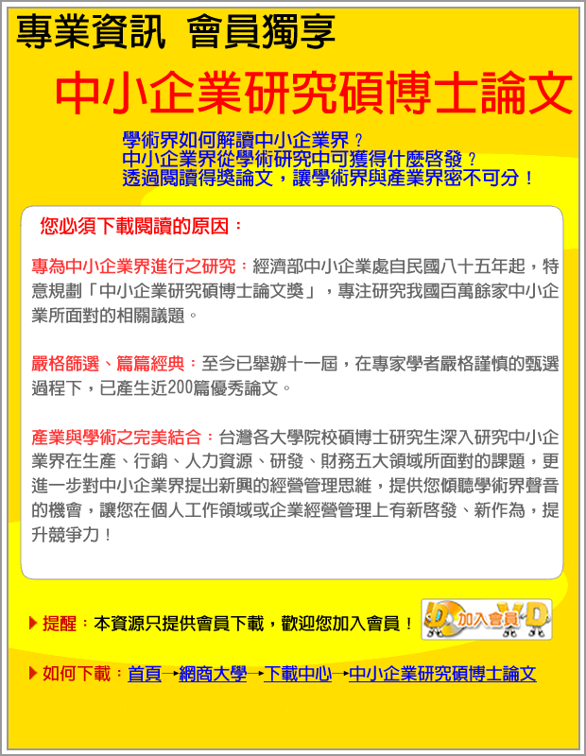


企業經營服務e網通
http://sme.nat.gov.tw
主辦單位：經濟部中小企業處 執行單位：神通電腦(股)公司

